نمودار فعالیت ثبت اطلاعات نسخه



نمودار ثبت ارسال نسخه به بیمه

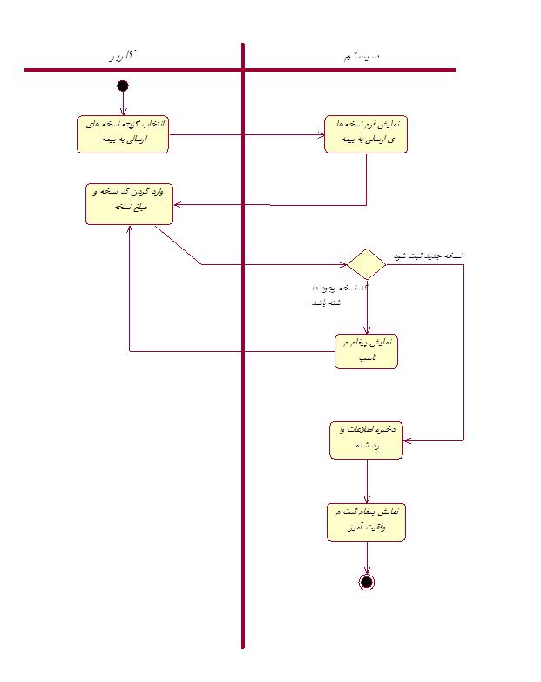

نمودار فعالیت فرم تحویل دارو



نمودار فعالیت گزارش فروش دارو

